4) نموذج صافي القيمة الحالية:
يحاول هذا النموذج التغلب على عيوب النموذجين السابقين، من خلال الأخذ في الاعتبار كافة التدفقات النقدية للمشروع، ومراعاة مبدأ القيمة الزمنية للنقود.
ويعتمد هذا النموذج في تقييم المشروعات على حساب صافي القيمة الحالية للتدفقات النقدية للمشروع.
ويقصد بالقيمة الحالية:
" قيمة التدفقات النقدية المستقبلية في الوقت الحاضر، من خلال خصمها بمعدل خصم معين"
وبعبارة أخرى فإن القيمة الحالية لمبلغ معين= المبلغ × معامل الخصم
ويقصد بمعامل الخصم القيمة الحالية للريال بعد عدد معين من السنوات.
ويحتسب معامل الخصم بالمعادلة التالية: $\frac{1}{{\left(1+r\right)}^{N}}$= PVIF
حيث: (r) هي معدل الخصم , (n) السنة التي يدفع أو يحصل فيها المبلغ .

ويمر تقييم المشروعات وفقاً لهذه الطريقة بالخطوات التالية:
.1 نحسب القيمة الحالية للاستثمار المبدئي = الاستثمار المبدئي × معامل الخصم.
.2نحسب القيمة الحالية للتدفقات النقدية في كل سنة من سنوات عمر المشروع.
= صافي التدفق النقدي للسنة × معامل الخصم الخاص بهذه السنة
.3نقوم بجمع القيمة الحالية للتدفقات النقدية لجميع سنوات المشروع.
.4نحسب صافي القيمة الحالية للمشروع، وذلك باستخدام المعادلة التالية:
صافي القيمة الحالية = القيمة الحالية لصافي التدفقات النقدية - القيمة الحالية للاستثمار المبدئي
.5اتخاذ القرار:
-إذا كنا نقيم مشروع وحيد : نقبل المشروع إذا كان صافي القيمة الحالية لتدفقاته النقدية موجباً.
- وإذا كنا نختار بين مشروعين أو أكثر: نقبل المشروع الذي يحقق صافي قيمة حالية موجبة أكبر.
مثال(1) :
إذا كان الاستثمار المبدئي لأحد المشروعات 100 ألف ريال يدفع قبل بداية المشروع، ويتوقع أن يحقق تدفقات نقدية سنوية صافية بقيمة 50ألف ريال لمدة 4 سنوات، المطلوب:
استخدام طريقة صافي القيمة الحالية في اتخاذ قرار بشأن قبول المشروع من عدمه إذا كان معدل الخصم10%.
الحل:
.1القيمة الحالية للاستثمار المبدئي = الاستثمار المبدئي × معامل الخصم.
نظراً لأن الاستثمار المبدئي سوف يدفع قبل بداية المشروع فإن معامل الخصم له = 1 صحيح، وبالتالي فإن:
القيمة الحالية للاستثمار المبدئي = 100,000 × 1 =100,000 ريال
.2نحسب القيمة الحالية لصافي التدفقات النقدية، كما يلي:
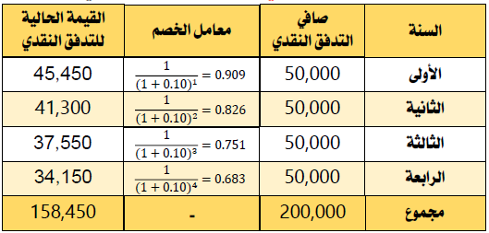
.3نحسب صافي القيمة الحالية للتدفقات النقدية: = 158,450 – 100,000 = 58,450 ريال
.4القرار: قبول المشروع حيث يحقق صافي قيمة حالية موجبة، أي أن هذا المشروع يعد مشروعاً مربحاً.

مثال (2):
تفاضل إحدى الشركات بين مشروعين، يقدر العمر الاقتصادي لكل منهما بأربع سنوات، وتبلغ التكلفة الاستثمارية للمشروع الأول 200 ألف ريال وللمشروع الثاني 350 ألف ريال تدفع قبل بداية المشروع، وتقدر التدفقات
النقدية السنوية الصافية للمشروع الأول ب 100 ألف ريال، وللمشروع الثاني ب 150 ألف ريال. المطلوب: اختيار المشروع الأفضل باستخدام طريقة صافي القيمة الحالية إذا كان معدل الخصم 10%
الحل :
1. القيمة الحالية للاستثمار المبدئي = الاستثمار المبدئي × معامل الخصم.
- للمشروع الأول =200,000 × 1 = 200,000 ريال.
- للمشروع الثاني = 350,000 × 1 = 350,000 ريال.
.2القيمة الحالية للتدفقات النقدية:
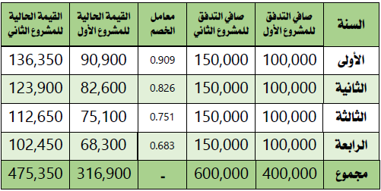

.3صافي القيمة الحالية:
- للمشروع الأول =316,900 – 200,000 = 116,900 ريال
- للمشروع الثاني = 475,350 – 350,000 = 125,350 ريال
.4القرار: قبول المشروع الثاني حيث يحقق صافي قيمة حالية موجبة أكبر، بمعنى أنه يحقق أرباح أكثر للمنظمة.
5) نموذج مؤشر الربحية:
لوحظ في المثال السابق قبول المشروع الثاني لأنه يحقق صافي قيمة حالية أكبر.
لكن إذا ما دققنا النظر بشكل أكثر عمقاً سنلحظ أن:
-المشروع الثاني يحقق تدفقات صافية مقدارها 475,350 ريال من استثمار مبدئي قدره 350,000 ريال , أي بمعدل 136% تقريبا .
- فيحين أن المشروع الأول يحقق تدفقات صافية مقدارها 316,900 ريال من استثمار مبدئي قدره 200,000 ريال فقط، أي بمعدل ربح 158%
وبالتالي لو تمت مراعاة نسبة القيمة الحالية للتدفقات النقدية إلى تكاليف الاستثمار لتم اختيار المشروع الأول وليس الثاني، إلا أن طريقة صافي القيمة الحالية لم تراعي هذه النقطة، وهذا يعتبر نوع من أهم عيوبها.
وفي محاولة للتغلب على هذا القصور ظهر نموذج مؤشر الربحية، والذي يعتمد في تقييم المشروعات الاستثمارية
على حساب نسبة القيمة الحالية للتدفقات النقدية إلى تكاليف الاستثمار،كما يلي:

مؤشر الربحية = $\frac{النقديةللتدفقاتالحاليةالقيمة}{المبدئيللاستثمارالحاليةالقيمة}$×100 =××%
-إذا كان مؤشر الربحية أقل من الواحد الصحيح دل على أن المشروع يحقق خسائر للمنظمة.
-و إذا كان يساوي واحد صحيح فهذا يعني أن المشروع لا يحقق أية أرباح أو أية خسائر للمنظمة.
-أما إذا كان أكبر من واحد صحيح فهذا يعني أن المشروع يحقق أرباح للمنظمة.
وكلما كان مؤشر الربحية أعلى كان المشروع أكثر ربحية للمنظمة.

مثال :
بالرجوع إلى بيانات وحلول المثال السابق لوحظ أن:
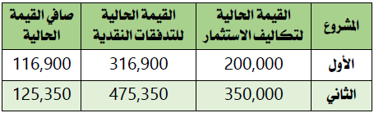
المطلوب:
اختيار المشروع الأفضل باستخدام نموذج مؤشر الربحية، مع مقارنة النتائج التي توصلت إليها
بنتائج نموذج صافي القيمة الحالية.
الحل:
مؤشر الربحية = $\frac{النقديةللتدفقاتالحاليةالقيمة}{المبدئيللاستثمارالحاليةالقيمة}$×100 =××%
مؤشر الربحية للمشروع الأول = $\frac{316,900}{200,000}$ × 100=158 %
مؤشر الربحية للمشروع الثاني = $\frac{475,000}{350,000}$ × 100 = 136%
القرار:
اختيار المشروع الأول، حيث مؤشر الربحية الخاص به أعلى من مؤشر الربحية للمشروع الثاني. وهذا القرار يختلف عن الذي تم التوصل له باستخدام نموذج صافي القيمة الحالية.

